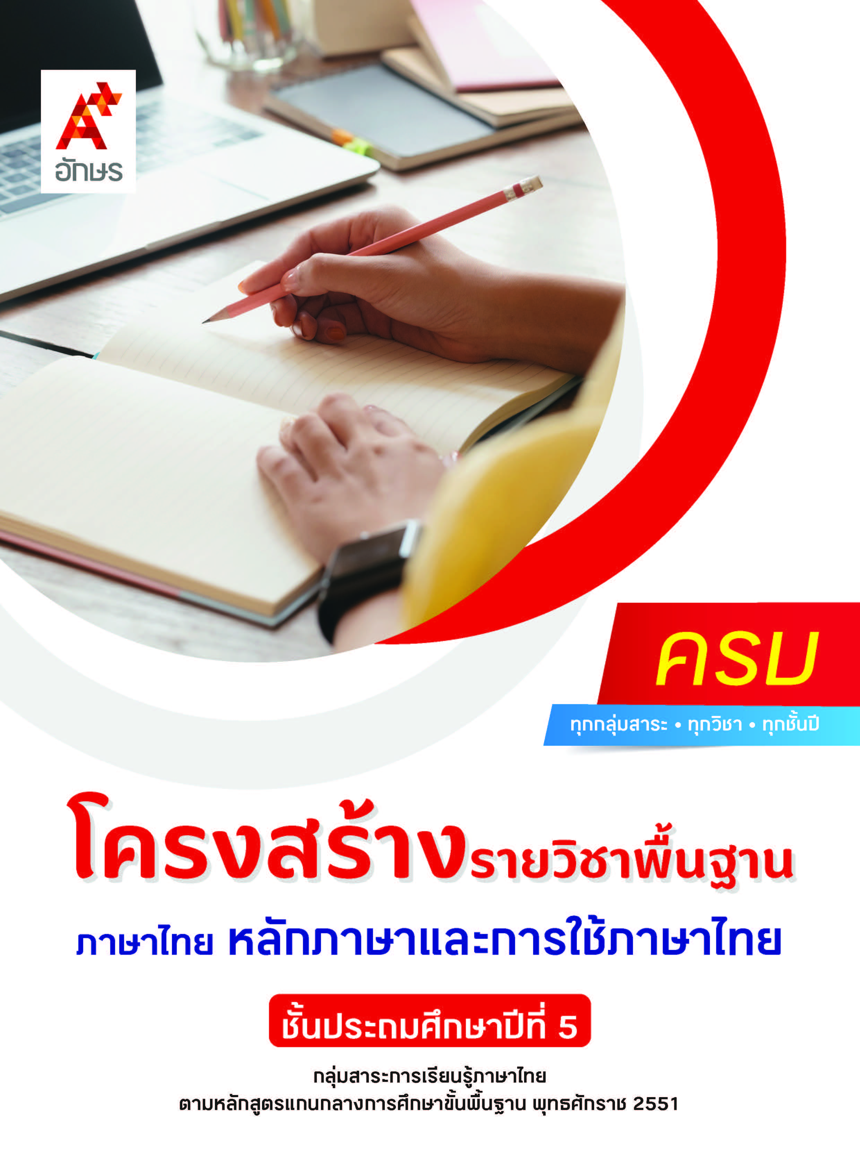

**คำอธิบายรายวิชา**

**ภาษาไทย หลักภาษาและการใช้ภาษาไทย**

**รายวิชาพื้นฐาน กลุ่มสาระการเรียนรู้ภาษาไทย**

**ชั้นประถมศึกษาปีที่ 5 เวลา 80 ชั่วโมง/ปี**

ศึกษาและฝึกปฏิบัติเกี่ยวกับการอ่านออกเสียงบทร้อยแก้วและบทร้อยกรอง พร้อมอธิบายความหมายของคำ ประโยค และข้อความที่เป็นการบรรยายและการพรรณนา อ่านงานเขียนเชิงอธิบาย และปฏิบัติตามคำสั่งหรือข้อแนะนำ อ่านสื่อสารสนเทศที่มีคุณค่าตามความสนใจอย่างสม่ำเสมอและแสดงความคิดเห็นเรื่อง  
ที่อ่าน อธิบายความหมายโดยนัย การเขียนแผนภาพโครงเรื่องและแผนภาพความคิด การเขียนย่อความ   
การเขียนจดหมาย การเขียนเรื่องตามจินตนาการ การเขียนแสดงความรู้สึกและความคิดเห็น การกรอก  
แบบรายการต่าง ๆ การคัดลายมือตัวบรรจงเต็มบรรทัดและครึ่งบรรทัด พูดแสดงความคิดเห็นและความรู้สึก  
จากเรื่องที่ฟังและดู การฝึกตั้งคำถามและตอบคำถาม การพูดรายงานเรื่องหรือประเด็นที่ศึกษาค้นคว้าจากการฟังและดูได้อย่างมีมารยาท การระบุชนิดและหน้าที่ของคำและการจำแนกส่วนประกอบของประโยค   
การเปรียบเทียบภาษาไทยมาตรฐานกับภาษาไทยถิ่น ท่องจำบทอาขยานตามที่กำหนดและบทร้อยกรองที่มีคุณค่าตามความสนใจ

โดยใช้การฝึกทักษะกระบวนการทางภาษา ทั้งในด้านการฟัง การพูด การอ่าน การเขียน การคิด และกระบวนการจัดการเรียนรู้โดยใช้สมองเป็นฐาน

เพื่อให้เกิดเจตคติที่ดีต่อการเรียนวิชาภาษาไทย ตั้งใจเรียนและมีส่วนร่วมในกิจกรรมการเรียน ค้นคว้าหาความรู้จากแหล่งการเรียนรู้ต่าง ๆ อย่างสม่ำเสมอ ซักถามและสืบค้นเพื่อหาข้อมูล มีความรอบคอบในการทำงาน ใช้ภาษาไทยได้อย่างถูกต้อง เหมาะสม มีมารยาทในการพูด การอ่าน การเขียน และการฟัง นำความรู้  
ที่ได้จากการศึกษาไปประยุกต์ใช้ในชีวิตจริง

**ตัวชี้วัด**

|  |  |  |
| --- | --- | --- |
| **มาตรฐาน** | **ตัวชี้วัดระหว่างทาง** | **ตัวชี้วัดปลายทาง** |
| **มฐ. ท 1.1** | **-** | **ป.5/1** |
| **มฐ. ท 1.1** | **ป.5/2, ป.5/6** | **ป.5/3** |
| **มฐ. ท 1.1**  **มฐ. ท 4.1** | **ป.5/4, ป.5/7, ป.5/8** | **ป.5/5** |
| **ป.5/5** | **-** |
| **มฐ. ท 2.1**  **มฐ. ท 4.1** | **ป.5/1, ป.5/3, ป.5/4, ป.5/5, ป.5/6,  ป.5/7, ป.5/8, ป.5/9** | **ป.5/2** |
| **ป.5/4, ป.5/6, ป.5/7** | **-** |
| **มฐ. ท 3.1** | **ป.5/2, ป.5/4, ป.5/5** | **ป.5/1** |
| **มฐ. ท 3.1** | **-** | **ป.5/3** |
| **มฐ. ท 4.1** | **ป.5/1** | **ป.5/2** |
| **มฐ. ท 4.1** | **-** | **ป.5/3** |
| **มฐ. ท 5.1** | **-** | **ป.5/4** |
|  | **21 ตัวชี้วัด** | **9 ตัวชี้วัด** |

**รวม 30 ตัวชี้วัด**

**โครงสร้างรายวิชาพื้นฐาน   
ภาษาไทย หลักภาษาและการใช้ภาษาไทย ป.5**

**เวลา 80 ชั่วโมง**

| **ชื่อหน่วย การเรียนรู้** | **มาตรฐาน การเรียนรู้/ตัวชี้วัด** | **สมรรถนะสำคัญ ของผู้เรียน** | **สาระสำคัญ** | **เวลา (ชั่วโมง)** |
| --- | --- | --- | --- | --- |
| **หน่วย**  **การเรียนรู้ที่ 1**  การอ่านคำ ในภาษาไทย | **ตัวชี้วัดระหว่างทาง**  **มฐ. ท 1.1 ป.5/8**  มีมารยาทในการอ่าน  **ตัวชี้วัดปลายทาง**  **มฐ. ท 1.1 ป.5/1**  อ่านออกเสียงบทร้อยแก้ว และบทร้อยกรอง ได้ถูกต้อง | **1) สมรรถนะที่ 1** ความสามารถในการสื่อสาร  **2) สมรรถนะที่ 2** ความสามารถในการคิด | การเรียนรู้เรื่องคำที่มีอักษรนำ คำควบกล้ำ คำที่มีตัวการันต์ เครื่องหมายวรรคตอน และอักษรย่อ ทำให้อ่านออกเสียงบท ร้อยแก้วและบทร้อยกรองได้อย่างถูกต้อง รวมทั้ง อ่านบทร้อยกรองเป็นทำนองเสนาะได้น่าฟัง นอกจากนี้ การอ่านอย่างมีมารยาทจะช่วยทำให้สื่อสารได้อย่างมีประสิทธิภาพ | **10** |
| **หน่วย**  **การเรียนรู้ที่ 2**  ชนิดของคำ | **ตัวชี้วัดระหว่างทาง**  **มฐ. ท 1.1 ป.5/4**  แยกข้อเท็จจริงและข้อคิดเห็นจากเรื่องที่อ่าน  **มฐ. ท 2.1 ป.5/1**  คัดลายมือตัวบรรจงเต็มบรรทัดและครึ่งบรรทัด  **มฐ. ท 2.1 ป.5/9**  มีมารยาทในการเขียน  **มฐ. ท 4.1 ป.5/1**  ระบุชนิดและหน้าที่ ของคำในประโยค | **1) สมรรถนะที่ 1** ความสามารถในการสื่อสาร  **2) สมรรถนะที่ 2** ความสามารถในการคิด  **3) สมรรถนะที่ 4** ความสามารถในการใช้ทักษะชีวิต | การจับใจความสำคัญเรื่องที่อ่าน จะต้องแยกข้อเท็จจริงและข้อคิดเห็นจากเรื่องที่อ่าน การคัดลายมือตัวบรรจงเต็มบรรทัดหรือครึ่งบรรทัด ให้ถูกต้องและสวยงามตามหลักการเขียนอักษร และมารยาทในการเขียน การศึกษาเรื่องชนิดของคำทำให้ระบุชนิดและหน้าที่ของคำในประโยคได้ | **10** |
| **หน่วย**  **การเรียนรู้ที่ 3**  ประโยค | **ตัวชี้วัดระหว่างทาง**  **มฐ. ท 2.1 ป.5/4**  เขียนย่อความจากเรื่องที่อ่าน  **มฐ. ท 3.1 ป.5/4**  พูดรายงานเรื่องหรือประเด็นที่ศึกษาค้นคว้าจากการฟัง การดู และการสนทนา  **มฐ. ท 3.1 ป.5/5**  มีมารยาทในการฟัง  การดู และการพูด  **ตัวชี้วัดปลายทาง**  **มฐ. ท 3.1 ป.5/1**  พูดแสดงความรู้ ความคิดเห็น และความรู้สึกจากเรื่องที่ฟังและดู  **มฐ. ท 3.1 ป.5/3**  วิเคราะห์ความน่าเชื่อถือจากเรื่องที่ฟังและดูอย่างมีเหตุผล  **มฐ. ท 4.1 ป.5/2**  จำแนกส่วนประกอบของประโยค | **1) สมรรถนะที่ 1** ความสามารถในการสื่อสาร  **2) สมรรถนะที่ 2** ความสามารถในการคิด  **3) สมรรถนะที่ 4** ความสามารถในการใช้ทักษะชีวิต | การเขียนย่อความจากสื่อต่าง ๆ เป็นการอ่านและเขียนสรุปใจความสำคัญของเรื่องให้มีความกะทัดรัดและชัดเจน การพูดแสดงความคิดเห็นและการพูดรายงานนั้น ผู้พูดต้องฝึกจับใจความจากเรื่องที่ฟังและดู พร้อมกับวิเคราะห์ความน่าเชื่อถืออย่างมีเหตุผล รวมถึงต้องมีมารยาทในการฟัง การดู และการพูด ส่วนการจำแนกประโยค จะต้องรู้จักประโยคและส่วนประกอบของประโยค | **10** |
| **หน่วย**  **การเรียนรู้ที่ 4**  ภาษา ต่างประเทศ ในภาษาไทย | **ตัวชี้วัดระหว่างทาง**  **มฐ. ท 2.1 ป.5/3**  เขียนแผนภาพโครงเรื่องและแผนภาพความคิด เพื่อใช้พัฒนางานเขียน  **มฐ. ท 4.1 ป.5/5**  บอกคำภาษาต่างประเทศ ในภาษาไทย  **ตัวชี้วัดปลายทาง**  **มฐ. ท 2.1 ป.5/2**  เขียนสื่อสารโดยใช้คำได้ถูกต้อง ชัดเจน และเหมาะสม | **1) สมรรถนะที่ 1** ความสามารถในการสื่อสาร  **2) สมรรถนะที่ 2** ความสามารถในการคิด  **3) สมรรถนะที่ 4** ความสามารถในการใช้ทักษะชีวิต | การเขียนสื่อสารเพื่อถ่ายทอดความรู้ ความคิดจากผู้เขียนไปยังผู้อ่านจะต้องรู้จักเลือกใช้คำ ให้ถูกต้อง ชัดเจน และเหมาะสม แผนภาพโครงเรื่องและแผนภาพความคิดนำไปใช้พัฒนางานเขียนได้ ส่วนคำที่ใช้ในภาษาไทย มีทั้งภาษาไทยแท้และ คำยืมจากต่างประเทศ  จึงต้องวิเคราะห์ให้รู้ถึงลักษณะของคำเพื่อสามารถนำไปใช้ได้อย่างถูกต้อง | **10** |
| **หน่วย**  **การเรียนรู้ที่ 5**  กาพย์ยานี 11 | **ตัวชี้วัดระหว่างทาง**  **มฐ. ท 2.1 ป.5/5**  เขียนจดหมายถึงผู้ปกครองและญาติ  **มฐ. ท 2.1 ป.5/6**  เขียนแสดงความรู้สึกและความคิดเห็นได้ตรงตามเจตนา  **มฐ. ท 4.1 ป.5/6**  แต่งบทร้อยกรอง  **ตัวชี้วัดปลายทาง**  **มฐ. ท 5.1 ป.5/4**  ท่องจำบทอาขยานตามที่กำหนดและบทร้อยกรองที่มีคุณค่าตามความสนใจ | **1) สมรรถนะที่ 1** ความสามารถในการสื่อสาร  **2) สมรรถนะที่ 2** ความสามารถในการคิด  **3) สมรรถนะที่ 4** ความสามารถในการใช้ทักษะชีวิต | การเขียนจดหมาย  การเขียนแสดงความรู้สึกและความคิดเห็น การแต่งกาพย์ยานี 11 มีวิธีการเขียนที่แตกต่างกัน ผู้เรียนต้องศึกษาทำความเข้าใจ และฝึกเขียน เพื่อให้สื่อสารได้ตรงตามเจตนา  การท่องจำบทอาขยานตามที่กำหนด และบท ร้อยกรองได้อย่างเห็นคุณค่า | **11** |
| **หน่วย**  **การเรียนรู้ที่ 6**  ถ้อยคำ สำนวนไทย | **ตัวชี้วัดระหว่างทาง**  **มฐ. ท 1.1 ป.5/2**  อธิบายความหมายของคำ ประโยค และข้อความที่เป็นการบรรยาย และพรรณนา  **มฐ. ท 2.1 ป.5/7**  กรอกแบบรายการต่าง ๆ  **มฐ. ท 2.1 ป.5/8**  เขียนเรื่องตามจินตนาการ  **มฐ. ท 4.1 ป.5/7**  ใช้สำนวนได้ถูกต้อง  **ตัวชี้วัดปลายทาง**  **มฐ. ท 1.1 ป.5/3**  อธิบายความหมายโดยนัยจากเรื่องที่อ่านอย่างหลากหลาย | **1) สมรรถนะที่ 1** ความสามารถในการสื่อสาร  **2) สมรรถนะที่ 2** ความสามารถในการคิด  **3) สมรรถนะที่ 4** ความสามารถในการใช้ ทักษะชีวิต | การอ่านข้อความที่เป็นการบรรยายและการพรรณนาให้เขียนความหมายของคำ ประโยค และข้อความ และอธิบายความหมายโดยนัยจากเรื่องที่อ่าน การเขียนเรื่องตามจินตนาการ ต้องเขียนให้ผู้อ่านเห็นภาพ เกิดจินตนาการ ส่วนการกรอกแบบรายการต่าง ๆ จะต้องกรอกข้อมูลให้ถูกต้อง ครบถ้วน เพื่อประโยชน์ของตนเอง | **10** |
| **หน่วย**  **การเรียนรู้ที่ 7**  คำราชาศัพท์ | **ตัวชี้วัดระหว่างทาง**  **มฐ. ท 1.1 ป.5/6**  อ่านงานเขียนเชิงอธิบาย คำสั่ง ข้อแนะนำ และปฏิบัติตาม  **มฐ. ท 4.1 ป.5/4**  ใช้คำราชาศัพท์ | **1) สมรรถนะที่ 1** ความสามารถในการสื่อสาร  **2) สมรรถนะที่ 2** ความสามารถในการคิด  **3) สมรรถนะที่ 4** ความสามารถในการใช้ ทักษะชีวิต | การเขียนเชิงอธิบายจะมุ่งอธิบาย แนะนำ หรือออกคำสั่งให้ผู้อ่านปฏิบัติตาม ส่วนคำราชาศัพท์ เป็นคำที่ใช้กับบุคคลระดับต่าง ๆ | **9** |
| **หน่วย**  **การเรียนรู้ที่ 8**  ภาษาไทยถิ่น ภาษาไทยมาตรฐาน | **ตัวชี้วัดระหว่างทาง**  **มฐ. ท 1.1 ป.5/7**  อ่านหนังสือที่มีคุณค่าตามความสนใจอย่างสม่ำเสมอและแสดง ความคิดเห็นเกี่ยวกับเรื่องที่อ่าน  **ตัวชี้วัดปลายทาง**  **มฐ. ท 1.1 ป.5/5**  วิเคราะห์และแสดงความคิดเห็นเกี่ยวกับเรื่องที่อ่าน เพื่อนำไปใช้ในการดำเนินชีวิต  **มฐ. ท 4.1 ป.5/3**  เปรียบเทียบภาษาไทยมาตรฐานกับภาษาถิ่น | **1) สมรรถนะที่ 1** ความสามารถในการสื่อสาร  **2) สมรรถนะที่ 2** ความสามารถในการคิด  **3) สมรรถนะที่ 4** ความสามารถในการใช้ ทักษะชีวิต | การอ่านเพื่อการวิเคราะห์และแสดงความคิดเห็น นำไปสู่การเลือกอ่านหนังสือที่มีคุณค่า ตามความสนใจนำไปใช้ในการดำเนินชีวิตได้ ส่วนการ ศึกษาภาษาไทยมาตรฐานกับภาษาถิ่น ควรเปรียบเทียบความหมายและการใช้ เพื่อให้สามารถนำคำมาใช้ในการสื่อสารได้อย่างถูกต้อง | **10** |